[[[11一心機械-魯修斌]]]

Заголовок: Механическая компания Исинь производит гидравлические штамповочные прессы для поставки в деловых кругах

■ Лу Сюбинь

Механическая компания Исинь, специализирующаяся на производстве гидравлических штамповочных прессов, в основном занимается производством точных гидравлических штамповочных прессов, прессов для закрывания форм с обратным вращением, гидравлических формовочных машин, оборудования для ковки алюминиевого сплава и гидропресса. На протяжении многих лет компания активно исследует и развивает технологии формообразования металлов и поставляет соответствующее механическое оборудование для велосипедной промышленности.

Технический директор компании Линь Мушэн сказал, что он давно начал проектировать трехмерный чертеж с помощью компьютерного программного обеспечения и использовал числовое программное управление для гравировки изделий из алюминиевых сплавов. Он надеется сохранить лучшие технологии на Тайване, хотя механическая компания Исинь в основном производит механизмы, она не может просто продать механизмы. По его мнению, самое главное - это функция механизмов. Кроме механизмов, эта компания предоставляет последующие услуги и ноу-хау. Это является ее преимуществом, поэтому он делится важной инновационной технологией пластического формообразования металлов в деловых кругах, которая будет объединять наиболее часто употребляемый в настоящее время метод гидравлического расширения и метод ковки оправкой, проводить обработку ковки на основе двух технологий, и сделает алюминиевый сплав более конкурентоспособным.

Линь Мушэн выразил, что гидравлические и ковочные работы являются наиболее распространенными технологиями производства алюминиевого сплава. Как интегрировать эти технологии, чтобы продукция из алюминиевого сплава стала лучше. В настоящее время Механическая компания Исинь интегрирует вышеупомянутые две технологии производства и оборудование для производства облегченных изделий, которые буду применены к различной металлообрабатывающей продукции, как транспортные средства, домашние предметы, информационные бытовые техники, строительные инструменты и т.д., эти изделия облегченные, их жесткость ближе всего к стали, 90% материалов возвращаемое.

Таким образом, Механическая компания Исинь исследует инновационную технологии ковки, которая может быть применена к гидравлическому штамповочному прессу, и проектирует оборудование, которая интегрирует метод верхней и нижней ковки, метод ковки оправкой и метод гидравлического расширения, и имеет функцию многоосного движения. В настоящее время ряд отечественных и зарубежных производителей рамы автомобиля заказал это оборудование. По словам Линь Мушэн, алюминиевый сплав обладает многими врожденными преимуществами, если мы можем сделать его более облегченным, более прочным, он может конкурировать с углеволокном. Покупатель сможет с меньшими затратами купить продукцию из алюминиевого сплава, качество которого так же высоко, как углеволокно, кроме того, алюминиевый сплав более экологичный, и вся велосипедная промышленность будет более конкурентоспособной. На тайбэйской международной выставке инструментальных станков 2019 выставочный стенд Механической компании Исинь находится в первом всемирном торговом павильоне №D0423, мы ждем ваше посещение.

Телефон Исинь 886-4-24925937.

Рисунок: гидравлическая формовочная машина, изготовленная Механической компанией Исинь. Механическая компания Исинь/поставка

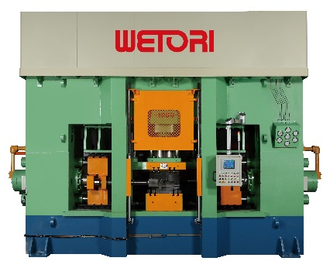

[[[12逢吉-魯修斌]]]

Заголовок: Компания Фэнцзи успешно разработала новое поколение цепного барабанного устройства для отвода стружки для поставки в деловых кругах

■ Лу Сюбинь

Промышленная компания Фэнцзи, известная по всем миру производством различных устройств для отвода стружки, была основана в 1975 году генеральным директором Чжэн Цзиньхай, тогда Промышленный кооператив Фэнцзи известен в деловых кругах производством прессов и деталей станков. Благодаря многолетнему старанию, кооператив успешно проектировал и производил устройство для отвода стружки и спирального устройство для отвода стружки, и был официально переименован в Промышленную компанию Фэнцзи после выполнения серийного производства скребковых транспортеров в 1991 году.

Исполнительный директор компании Фэнцзи Чжэн Чжипэн выразил, что новое поколение цепного барабанного устройства для отвода стружки, выставленное на тайбэйской выставке инструментальных станков 2019, является новой продукцией, успешно разработанной компанией. Это устройство может быть использовано и для крупной стружки и для микростружки, оно может хорошо удовлетворить требования комплексной обработки в настоящей стадии. Чжэн Чжипэн сказал, что в прошлом для замены стороны двигателя устройство для отвода стружки должно вернуться к заводу-изготовителю, но в настоящее время на новом поколении цепного барабанного устройства для отвода стружки имеются закладные отверстия, можно поменяться сторонами использования по необходимости, детали двигателя симметричные, взаимообмен деталей допускается, пользователь сам может снять двигатель с одной стороны, затем установить его в другую сторону. Это устройство может замедлить накопление стружки в водяном баке, продлить использование водяном баке, и решить проблемы частой очистки водяного баке пользователем. Эта продукция имеет следующие три характеристики: во-первых, это устройство само может очистить стружки, может обработать микростружки. во-вторых, защитное устройство представляет собой новую конструкцию, и оно может быть автоматически остановлено в случае застревания и неисправностей во избежание повреждения механической структуры. в-третьих, внутренний барабан устройства также выполнен в новом конструкции, фильтрующую сетку нелегко повредить, и легко разобрать и установить. Компания Фэнцзи показывает ее устройство динамично на выставке, чтобы пользователи могли понять его удобство.

Сайт Фэнцзи: www.fongei.com, телефон 886-4-2270-3088.

Рисунок: цепное барабанное устройство для отвода стружки, успешно разработанное компанией Фэнцзи. Лу Сюбинь/фотография

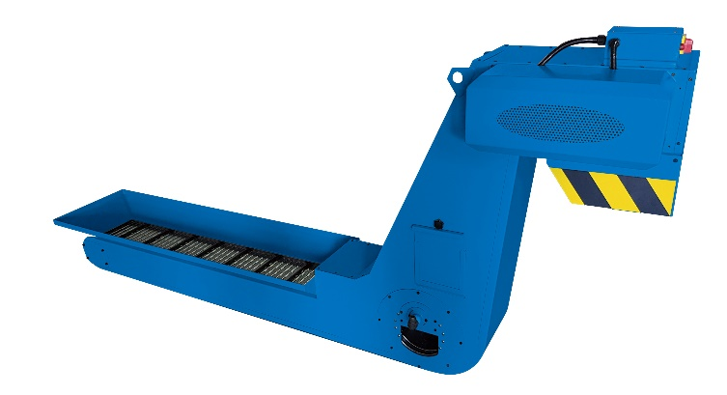

[[[13毅德機械-魯修斌]]]

Заголовок: Механическая компания Идэ производит комбинированный шлифовальный станок с внутренним и внешним диаметром EGM450CNC

■ Лу Сюбинь

Как профессиональный производитель шлифовального станка в стране, Механическая компания Идэ в 2018 году в ответ на рыночный спрос производит новую продукцию серии EGM. Продукция серии EGM, которая стала выдающейся продукцией на китайском континенте в прошлом году, получает дальнейшее развитие. Серия EGM включает EGI150, EGM350, EGM350L и EGM450, продукция применяет рабочий интерфейс iGrind Идэ, управление диалогом "с полной схемой" и сенсорный экран, что осуществляет операцию без границ, повышает операционную гибкость и удобство, повышает эффективность пользования клиентов более чем на 40%.

Наклонное наждачное колесо внешнего диаметра имеет большую глубину резки и высокую эффективность шлифовки внешнего диаметра и торцевой поверхности. Кроме того, можно проводить шлифовку внутреннего прямого отверстия, внутренней и внешней торцевой поверхности, паза, угла R, внутренней и внешней ступени, внутренней и внешней конусности, по обратной связи клиентов, новый комбинированный шлифовальный станок с внутренним и внешним диаметром EGM450CNC повышает эффективность обработки и шлифовки на 30%.

В настоящее время эта компания в основном ведет деятельность в сфере обработки точных деталей, в сфере обработки деталей автомобилей, в сфере шестерни, в аэрокосмической сфере и т.д.. Продукция серии EGM была продана на Тайване в южной аэрокосмической области, средней области точных шпинделей, северной автомобильной области и других областях. Продукция на этой выставке сочетает в себе жесткий корпус, совершенную точность, простой и подобной сенсорный графический интерфейс, компания предоставляет продукцию мирового класса и наилучшее послепродажное обслуживание, получает высокую оценку со стороны внутренних и зарубежных клиентов.

Телефон Идэ 886-4-25686418

Рисунок: генеральный директор Механической компании Идэ Чжу Идэ. Лу Сюбинь/фотография



[[[14聯盛公司-魯修斌]]]

Заголовок: Электромеханическая компания Ляньшэн недавно разработала новое поколение станка для резки неметаллической линии

■ Лу Сюбинь

Электромеханическая компания Ляньшэн недавно разработала новое поколение станка для резки неметаллической линии, которое прорвало область нарезки общей проволоки, не ограничивается проводниковым обрабатываемым материалом. Новое поколение станка для нарезки неметаллической линии и среднескоростной станок для резки молибденовой нити имеют одинаковый принцип конструкции, они выполняют резку путем повторной резки линии для снижения себестоимости резки.

Генеральный директор компании Ляньшэн Лян Хунминь сказал, что станок для резки проволоки ограничивается проводниковым обрабатываемым материалом, чтобы проволочный электрод и обрабатываемой детали достигли выплавления, а станок для резки неметаллической линии LT-35 свободен от этого ограничения, он может использован для резки графита, пластмассовой стали, смолистой плиты, плиты из стеклянного волокна, резинового листа, керамики, оптического стекла, мрамора, яшмы и камня, огнеупорного материала, металлического и неметаллического комбинированного материала, полупроводникового материала, это крупный прорыв в области обработки с помощью проволочно-вырезного станка.

Станок для резки неметаллической линии не использует традиционный разрядный принцип для достижения цели обработки. С помощью этого станка непроводящий материал графит, металлический и неметаллический комбинированный материал могут быть резаны в любой сложной форме. Это станок применяет систему управления числового программного, если вы ознакомляетесь с AUTO CAD или другим программным обеспечением для рисования, можете легко использовать этот станок. Эта система не является разрядной, оператору не нужен опыт по операции проволочно-вырезного станка. Операция может быть легко выполнена без специальной подготовки.

Телефон Ляньшэн 886-4-24919588

Рисунок: Электромеханическая компания Ляньшэн успешно разработала новое поколение станка для резки неметаллической линии LT-35. Электромеханическая компания Ляньшэн/поставка

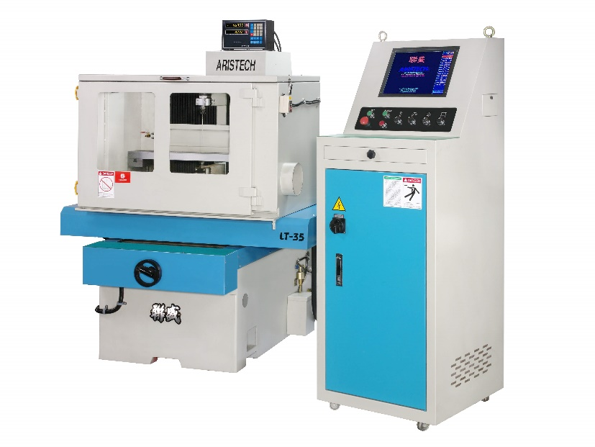

[[[15機械公會-魯修斌]]]

Заголовок: Тайваньская делегация во главе с механической ассоциацией будет участвовать в российской выставке для поиска торговой возможности

■ Лу Сюбинь

Российская международная выставка металлообрабатывающего оборудования 2019 является крупнейшей выставкой инструментальных станков в России. Выставка будет проходить с 27 по 31 мая в московском выставочном павильоне "Экспоцентр". По информации, предоставленной организатором, около 1000 производителей из 33 стран мира будет участвовать в этой выставке. Кроме России, будут участвовать Тайвань, Германия, Швейцария, Италия, Чехия, Турция, материковый Китай и другие регионы и страны.

Механическая ассоциация организовала 9 производителей, в том числе Ипинь, Цяньчан, Жиъи, Шишэн, Шэньци, Цзиньфэн, Жолинь, Жунгуан и Цюаньбао, они будут участвовать в выставке в павильоне 7.1 и 7.4. Интеллектуальные инструментальные станки, точные детали и части и связанные периферийные техники и оборудование в области резания металла и формовки выставлены. Кроме того, другие 13 тайваньских компании выставят свою продукцию через их местные филиалы или агенты, в том числе Шанъинь, Дали, Дагуанчанжун, Тайчжун Цзинцзи, Тайвань лунцзэ, Юнцзинь, Хэцзи, Сицыфан, Сеи, Дунтай, Юцзи и Цзюньмао.

Под влиянием китайско-американской торговой войны в прошлом году первоначально предполагалось, что механическая промышленность в этом году будет развиваться трудно. Но на тайбэйской международной выставке инструментальных станков в марте этого года экспоненты выставили новое интеллектуальное оборудование и новые решения интеллектуального производства, которые получили высокую оценку от всемирных покупателей, многие производители заявили, что заказы превзошли ожидания. Благодаря только что завершившейся китайской международной выставке станков, российской международной выставке металлообрабатывающего оборудования и немецкой европейской выставке станков в сентябре, ожидается, что объем экспорта в механической промышленности в этом году будет повышен на 5%-10%.

В рамках "программы зарубежного продвижения интеллектуального оборудования" мы проведем ряд маркетинговых и демонстрационных мероприятий, создаем общий тайваньский павильон изображений на теме "Тайваньское интеллектуальное оборудование - ваш интеллектуальный партнер" для демонстрации интеллектуальных функций тайваньской механической продукции и положительного имиджа тайванских компаний. Кроме того, во время выставки будут проведены пресс-конференция, посещение бренда, интервью и другие мероприятия, в тайваньском павильоне будет создан выставочная зона тайваньского интеллектуального производства для демонстрации применения и мощности тайваньского интеллектуального производства.

Рисунок: Председатель правления тайваньской механической ассоциации Кэ Баси. Механическая ассоциация/поставка

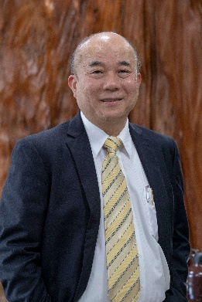

[[[16嵩富-魯修斌]]]

Заголовок: Механический завод Сунфу выпускает пятишпиндельный портальный станок для поставки в деловых кругах

■ Лу Сюбинь

Механический завод Сунфу был основан в 1976 году, основатель Се Чжаонань начал свою карьеру с традиционных вертикально-фрезерных станков, создал хорошую промышленную базу. В 1994 году по мере изменения рыночной обстановки, компания начала разрабатывать фрезерные станки с числовым программным управлением. После того, как генеральный директор Се Дунъин взял на себя управленческие операции, он продолжил разрабатывать различные новые модели для расширения международного рынка. До сих пор рынок распространяется более чем в 30 странах на пяти материках.

Генеральный директор Се Дунъин отметил, что для удовлетворения потребностей клиентов и потребностей рынка компания разрабатывает новые продукты каждый год, кроме того, компания также разрабатывает необходимые модели в соответствии с потребностями клиентов, компания надеется использовать различие продуктов для улучшения добавочной стоимости и конкурентоспособности инструментальных станков. Компания придерживается идеи - "специальность и тщательность", "клиент превыше всего", "качество на первом месте", чтобы постоянно развиваться и создать взаимовыгодную базу.

Основные модели станков, выставленные в тайбэйской международной выставке инструментальных станков в этом году:

1. Пятишпиндельный комбинированный станок лазерного плакирования. Его ведущая машина применяет оптоволоконный лазер средней мощности N LIGHT, мощность - 1000 Вт, однофазная, охлаждение - дистиллированная вода, порошковый модуль однокамерный, в качестве порошкового материала в настоящее время применяется низкоуглеродистый порошок из нержавеющей стали 316L, скорость порошкового плакирования составляет более 400 мм/мин, толщина каждой слоя составляет более 140 мкм, ширина слоя составляет 300 мкм, коэффициент использования порошка составляет 30%.

2. Пятишпиндельный портальный станок DU1412. Шпиндель использует встроенный двигатель с высоким крутящим моментом, с хорошей фрезерной способностью, передняя часть оснащена системой блокировки кривошипной муфты, шпиндель обладает более хорошей способностью обточки. Его конструкция оси качание в углу 45° приводится в движение двигателем с прямым приводом, характеризуется высокой скоростью, высоким ускорением и замедлением, оптимизированным динамическим откликом, в большой степени повышает эффективность обработки. Кроме того, для гидравлического подшипника гидравлическая система вынуждено подает смазочную жидкость под высоким давлением в зазор между телом оси и поверхностью подшипника. Гидравлический подшипник - это подшипник, несущий нагрузку с использованием гидростатического давления.

3. Пятишпиндельный центральный фрезерный станок BX700T. Оригинальный трехшпиндельный станок развивается в пятишпиндельный станок для повышения эффективности обработки. Цель комбинирования заключается в выполнении всех процессов обработки с помощью отдельного станка, обеспечении качества обрабатываемого изделия, повышении эффективности производства.

Телефон Сунфу 886-4-25252995

Рисунок: Генеральный директор Механического завода Сунфу Се Дунъин. Лу Сюбинь/фотография

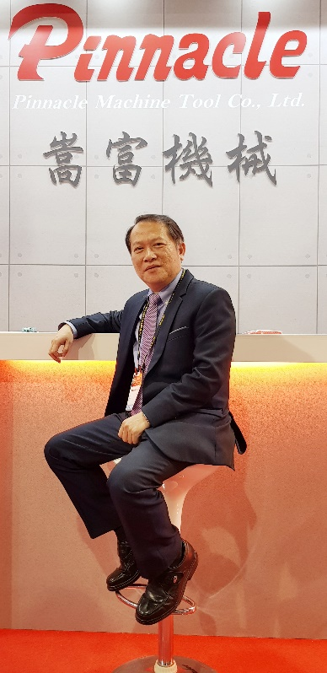

Пятишпиндельный центральный фрезерный станок

Пятишпиндельный комбинированный станок металлического лазерного плакирования

Пятишпиндельный центральный продольно-фрезерный станок

[[[17凱柏精機-魯修斌]]]

Заголовок: Компания точных машин Кайбо лидирует в промышленности 4.0, реализует интеллектуальное производство

■ Лу Сюбинь

На тайбэйской международной выставке инструментальных станков 2019 Кайбо выставила гибкое производство с цифровым управлением, показала оптимальную производительность производственной линии. На китайской международной выставке станков 2019 компания выставила комплексное цифровое производство, которое пользуется большим вниманием. Интеллектуальная система складирования Кайбо стала более привлекательной на стенде.

Компания точных машин Кайбо направляет на развитие промышленности 4.0. В дополнение к разработке интеллектуального модуля и созданию основной структуры интеллектуальной фабрики, компания обращает большое внимание на комплексное цифровое управление производством, чтобы улучшить качество сборки машины, повысить стабильность машины и быстро реагировать на требования рынка.

В России развивается промышленная модернизация, интеллектуальное производство Кайбо соответствует российскому современному плану развития. Кайбо выразила, что маркетинговой стратегией российского рынка в прошлом являются технические услуги и гибкие индивидуальные решения, поэтому клиенты часто покупают общие инструментальные станки с индивидуальной комплектацией. В настоящее время они покупают высокотехнологичное интеллектуальное оборудование с дополнительными интеллектуальными потребностями, такие как пятишпиндельный станок, токарно-фрезерный станок.

За последний год в группу Кайбо был привлечен старший партнер с той же концепцией, компания активно внедряет разнообразные технические области производства и преподавания, линия продукции больше соответствует рынку, общая координация более активная, это полезно для будущего развития интеллектуальной линии.

Телефон Кайбо 886-4-23500501

Рисунок: генеральный директор компании точных машин Кайбо Цай Цинчжэ. Лу Сюбинь/фотография

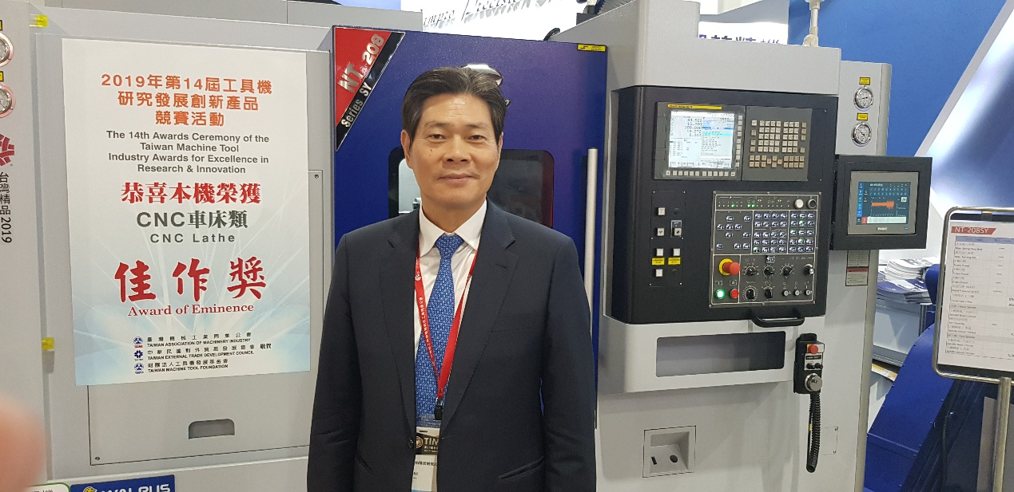

[[[18薪瀝-黃奇鐘]]]

**Заголовок: Полноавтоматический рихтовальный станок гидравлического пресса Синьли получил тайваньские и многонациональные патенты**

**Помощник рихтовальной обработки**

▓ Хуан Цичжун

Тайваньская научно-техническая компания Синьли является профессиональным производителем рихтовального станка, она не только предоставляет рихтовальную обработку, скругленную обработку, обработку выравнивания, обработку формирования, но и предоставляет профессиональные рихтовальные услуги с помощью новой крупной точной сервогидравлической прессы с числовым программным управлением 300т.

Генеральный директор Научно-технической компании Синьли Лю Юаньчжи сказал, что компания имеет 20-летний технологию и опыт рихтовальной обработки, в ответ на требования рихтовальной автоматизации интеллектуальной производства промышленности 4.0, разработал полноавтоматический рихтовальный станок точного гидравлического пресса с эргономичным дизайном и простой операцией. Компания имеет тайваньское монопольное изображение I608877 и многонациональные патенты, может выполнить рихтовальную обработку, обработку выравнивания, обработку формирования различных прутков, стержней и пластин.

Благодаря автоматическому механизму загрузки и разгрузки, один манипулятор подвижного узла может одновременно управлять 10 машинами, станок может работать 24 часов с процентом качественной продукции 100% и точностью менее 0,03мм. Можно заказать станины станка в соответствии с требованиями клиентов. Этот станок экономит рабочую силу, имеет высокую эффективность, является лучшим инструментом для профессиональной рихтовальной обработки и обработки компонентов передачи.

Лю Юаньчжи сказал, что рихтовальная обработка изделия перед обработкой может уменьшить припуск на обработку изделия, снизить стоимость материала и сократить время обработки; рихтовальная обработка изделия после обработки может повысить точность изделия и конкурентоспособность изделия.

Полноавтоматический рихтовальный станок точного гидравлического пресса имеет диапазон рабочего диаметра станины Ø5-20 и Ø25- 45. Длина обработки варьируется от 200 до 1500 мм. Этот станок является лучшим партнером для рихтовальной обработки, обработки выравнивания и обработки формирования.

Телефон Синьли 886-4-2212-1901; сайт: www.paylek.com.tw.

Рисунок: генеральный директор Научно-технической компании Синьли Лю Юаньчжи. Хуан Цичжун/фотография

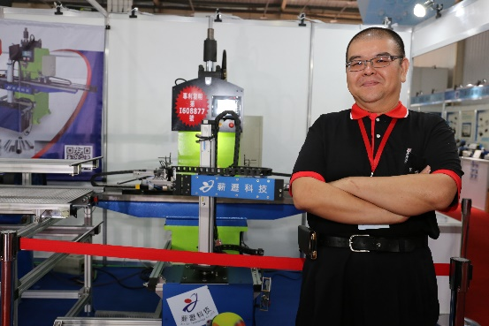

[[[19銅翌-黃奇鐘]]]

Заголовок: Генеральный директор Хуан Цзюньвэй возглавляет компанию в соответствии с высокими требованиями шлифования

**Точный шлифовальный станок Тунъи - выдающийся образец**

▓ Хуан Цичжун

Механическая компания Тунъи является профессиональным производителем шлифовальных станков на Тайване, отметила 20-ую годовщину и открытие нового завода к концу прошлого года. Под руководством генерального директора Хуан Цзюньвэй компания развивается быстро каждый год.

Генеральный директор Механической компании Тунъи Хуан Цзюньвэй выразил, высокоточные шлифовальные станки Тунъи имеют высокое качество. Компания предоставляет оптимальное решение шлифования в деловых кругах, является крепким тылом для шлифования, может удовлетворить спрос на высокоточные шлифовальные станки, предоставляет индивидуальные услуги для шлифовального станка.

Хуан Цзюньвэй сказал, что точный шлифовальный станок разработан компанией самостоятельно. Компания имеет выдающиеся конструкторские и исследовательские таланты, в полной мере овладеет независимостью ключевой технологии. На принципе практичности и простой операции компания предоставляет высокоточные шлифовальные станки, включая ручной формовочный станок, полуавтоматический шлифовальный станок, трехшпиндельный автоматический шлифовальный станок, плоскошлифовальный станок с числовым управлением, точный вертикальный/горизонтальный поворотный настольный шлифовальный станок, вертикальный/горизонтальный комбинированный станок, новый точный шлифовальный станок зубчатой рейки и плоскошлифовальный станок с диалоговым управлением. Компания является лидером в промышленности высокоточных шлифовальных станков нового поколения на Тайване.

Телефон Тунъи 886-4-2556-0801, сайт: www.dowellmachine.com.tw.

Рисунок: генеральный директор компании Тунъи Хуан Цзюньвэй (в середине) и генератор Хуан Шувэй (справа) на выставке. Хуан Цичжун/фотография

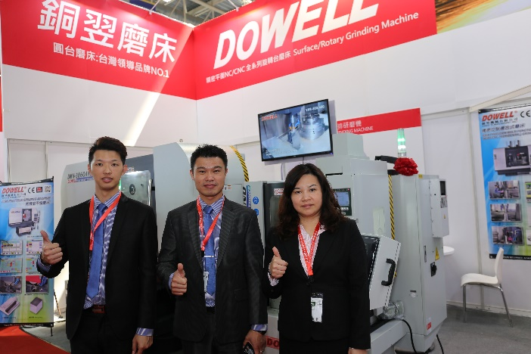

[[[20冠雄工業-林志鴻]]]

Высококачественные и разнообразные части фрезерных станков Гуаньсюн повышают эффективность обработки

Линь Чжихун

Промышленная компания Гуаньсюн занимается исследованиями и разработками частей фрезерных станков, которые продаются по всем миру под торговыми марками "KUAN HSIUNG" и "Солнце". Она выпускаетрукоятки ножа с высокой технологией и отличным качеством, поставляет разнообразные продукты, которые повышает эффективность обработки и пользуется любовью среди пользователей.

Многие продукты Гуаньсюн получили патенты, эти продукты широко используются на рынке. Компания поставляет продукты, такие как резьбонарезные инструменты, точные резцы для расточки, искатели кромок, универсальные рукоятки ножа, и предоставляет клиентам комплексное решение с богатым опытом. Резьбонарезной инструмент компании может быть использован в пяти функциях, объединяет свойство бурения и нарезания резьбы, имеет своеобразность и практичность. Керамический искатель кромок и механический искатель кромок выполнены из антикоррозийных материалов. Резцы для расточки имеют особую конструкцию и тонкое качество, проявляют высокую эффективность обработки. Продукция всегда удовлетворяет рыночный спрос, обладает отличными техническими характеристиками, отличным качеством, современной технологией, разнообразностью и уникальностью, может создать более высокую эффективность для клиентов.

Телефон Гуаньсюн 886-4-2561-2234, сайт: www.kuanhsiung.com.

Рисунок:

Сверлильно-резьбонарезной инструмент, разработанный Промышленной компанией Гуаньсюн. Промышленная компания Гуаньсюн/поставка

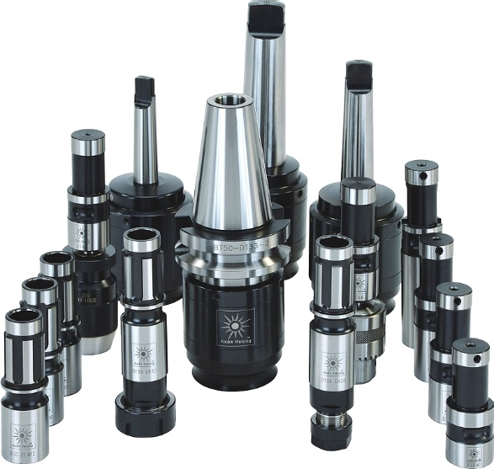

[[[21冠盛-林志鴻]]]

Круглопильный станок с автоматической подачей Гуаньшэн - хороший помощник для пильной обработки

Линь Чжихун

Круглопильный станок с автоматической подачей MAT-20NC, разработанный Механической компанией Гуаньшэн для повышения эффективности обработки металла и точности резки, имеет простую операцию, практичность, безопасность. Станок реализует автоматическую подачу, зажим и распиловку.

Станок оборудован 20-дюймовым ножом-пилой. Диаметр обрабатываемого изделия может достигать 150 мм. Она применяет числовое управление на интерфейсе "человек - машина", может быть оборудована автономной системой определения местоположения. Этот станок является хорошим помощником для пильной обработки металлов.

Круглопильный станок с автоматической подачей, разработанный Механической компанией Гуаньшэн, использует конструкцию автоматического зажима, подачи и распиловки, полностью закрытую и скрытую нож-пилу, педальное управление спуском-подъемом ножом-пилой, безопасную и удобную конструкцию, может эффективно повысить точность распиловки обрабатываемого изделия, удлинить срок службы машины. Этот станок имеет большую безопасность для распиловки металлического изделия, на левой и правой стороне станка применяется конструкция автоматической смазки, так что на поверхности среза нет заусенцев, срок службы ножа-пилы может быть продлен. Подача материалов с помощью шарикового винта обеспечивает высокую точность. Этот станок также может резать материалы из алюминия, меди, пластмассовой стали, акрила, деревянной подставки, дерева и др..

Телефон Механической компанией Гуаньшэн 886-4-2529-1256, сайт: www.sawsmart.com.tw.

Рисунок:

Круглопильный станок с автоматической подачей, разработанный Механической компанией Гуаньшэн. Механическая компания Гуаньшэн/поставка

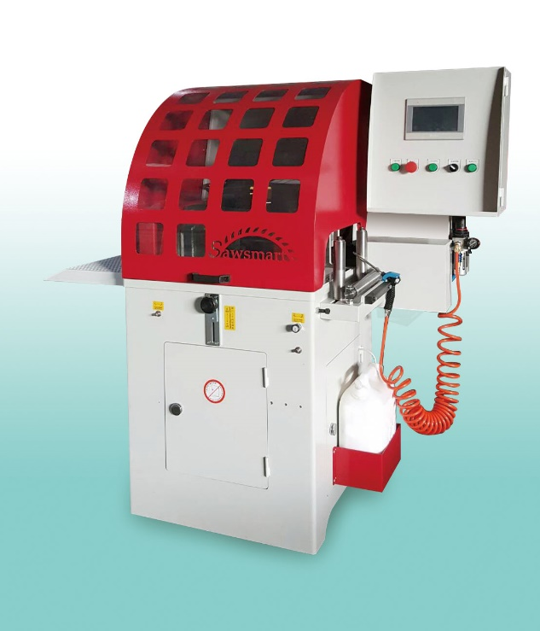

[[[22鼎億-黃奇鐘]]]

**Заголовок: Главный специалист робота Динъи, редуктор - способствуют автоматизированному производству**

Компания Динъи является главным специалистом робота, обладает 30-летней богатой технологией и опытом в области редукторов, является лучшим профессиональным производителем редукторов на Тайване. По мере развития автоматизации спрос на гармонический редуктор растет каждый день, компания может обеспечить лучшее интегрированное решение в соответствии с потребностями клиентов. Гармонические редукторы - это не только ключевые детали для механического рычага, прерывистой подачи в современной промышленности производства, но и ядерные компоненты для автоматизированного автомобиля, инструментального станка, электронного оборудования, этикетировочной машины, логистического оборудования, полиграфоборудования, распылительного оборудования и космического оборудования.

Генеральный директор компании Динъи Ван Эндэ выразил, что компания помогает клиентам заказать индивидуальный редуктор, разработает новый гармонический редуктор с полым валом GSHG32, гармонический механический фазорегулятор нулевой разности зубы типа 65 и одноконсольный редуктор со многими планетами для выбора клиентами. Среди них гармонические редукторы были серийно произведены и появились на рынке, кроме того, компания выпускает гармонический редуктор GCSD11 в размере медной монеты на 50 юаней, который подходит для станка и оборудования с более высокой точностью.

Ван Эндэ сказал, что Динъи выдвинул концепцию "автоматизированное производство - это просто", на основе программного и аппаратного обеспечения, разработанного самим Тайванем, порог для входа в автоматизированное производство может быть снижен, потребность в оборудовании может быть разрешена, и конкурентоспособность промышленности может быть повышена.

Телефон Динъи 886-4-2491-9100, сайт: www. gumptious.org.

Рисунок: генеральный директор Ван Эндэ (слева) объяснил клиенту, что редуктор Динъи обладает высокими характеристиками, компания может создать индивидуальный редуктор в соответствии с требованиями клиентов. Хуан Цичжун/фотография

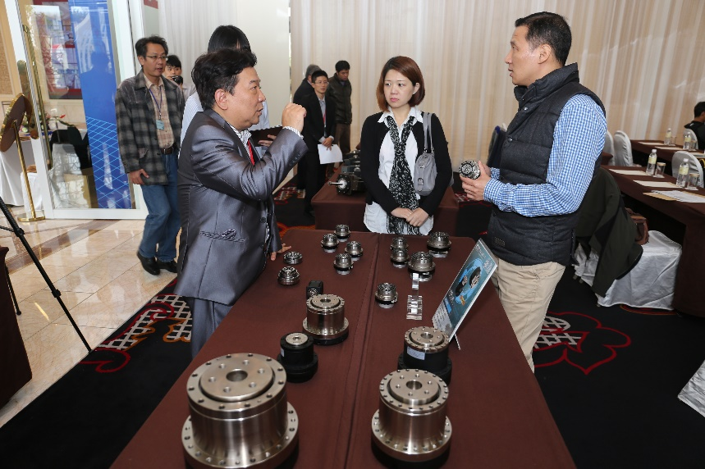

[[[23可杰-黃奇鐘]]]

**Заголовок: Интеллектуальная система обратной промывки без перебоя с водой Кэцзе, автоматический помощник фильтрации**

автоматическое обнаружение засорения и очистка фильтрующего бака, постоянная подача чистой жидкости, без необходимости остановки, экономия рабочей силы и материалов

▓ Хуан Цичжун

Компания Кэцзе является выдающейся компанией по центральной водоотдаче системы охлаждения высокого давления, является профессиональным (интеллектуальным) производителем центральной водоотдачи системы охлаждения высокого давления. В прошлом году компания выпускала частотно-преобразовательную (интеллектуальную) центральную водоотдачу системы охлаждения высокого давления с высотой 35см и давлением 140 бар для центрового станка с числовым программным управлением, который решает проблему стружки для клиентов, повышает производительность, пользуется большим вниманием среди деловых кругах. В этом году на тайбэйской международной выставке инструментальных станков первая на Тайване интеллектуальная система обратной промывки без перебоя с водой получила высокую оценку и много запросов от клиентов.

Генеральный директор компании Кэцзе Линь Цзеци, выразил, что устройство для обратной промывки появилось несколько лет назад, заменив необходимость ручной очистки фильтрующего бака и стоимость замены расходных материалов. Как правило, нужно вручную очистить систему охлаждения высокого давления в состоянии остановки и заменить фильтровальный мешок через 1-2 недели после работы. Техническое обслуживание или технический уход, запуск обратной промывки, запуск будут непосредственно влиять на эффективность производства, это серьезный недостаток для автоматизированной производственной линии.

Линь Цзеци сказал, что интеллектуальная система обратной промывки без перебоя с водой, разработанная компанией Кэцзе со многими людскими и материальными ресурсами, реализует автоматическое обнаружение засорения, автоматическую очистку фильтрующего бака без необходимости остановки, постоянную подачу чистой жидкости после фильтрации, полную автоматизацию. Эта система подходит для фильтрации жидкости, является настоящим автоматическим фильтровальным оборудованием.

Телефон Кэцзе 886-06-270-2388; сайт: www.co-jjinn.com.

Рисунок: генеральный директор компании Кэцзе Линь Цзеци (слева) представил клиентам интеллектуальную систему обратной промывки без перебоя с водой, которая получила высокую оценку на тайбэйской международной выставке инструментальных станков и много запросов от клиентов. Хуан Цичжун/фотография

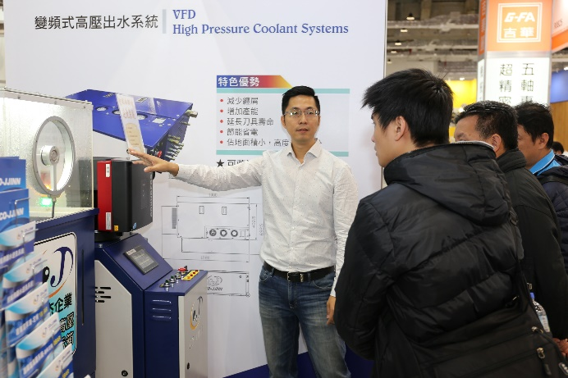

[[[24普森-黃奇鐘]]]

**Заголовок: сверхзвуковая рукоятка ножа Пусэнь - помощник интеллектуального производства в обрабатывающей промышленности**

Бесконтактная электропроводная сверхзвуковая рукоятка ножа UT-30, единственная продукция, получившая тайваньскую премию за выдающийся товар в промышленности шпинделей

▓ Хуан Цичжун

Как тайваньский руководящий производитель точных шпинделей для инструментальных станков, промышленная компания по производству точных шпинделей Пусэнь была основана 26 лет назад, является профессиональным производитель шпинделей с самой полной линией продукции на Тайване. Продукция включает в себя шпиндель токарного станка, шпиндель обрабатывающей центральной машины, шпиндель шлифовального станка и шпиндель стрелового расточно-фрезерного станка.

Шпиндели Пусэнь продаются более чем в 20 странах, таких как Германия, Япония, США, Китай, Индия, Индонезия, Бразилия, Турция, Сингапур и Малайзия.

Генеральный директор промышленной компании по производству точных шпинделей Пусэнь Пэн Сэньжун выразил, что бесконтактная электропроводная сверхзвуковая рукоятка ножа UT-30, выпускаемая Пусэнь, получила тайваньскую 27-ю премию за выдающийся товар. Пусэнь является первой и единственной компанией в области шпинделя, получившей премию.

Отличается от контактного электропроводного режима, примененного другими производителями. Система бесконтактной электропроводной сверхзвуковой рукоятки ножа Пусэнь может эффективно сдержать наросты на режущей кромке, заусенцы и деформации обработанной поверхности, улучшать появление чрезмерной температуры, вызванное трением, и преодолевать ограничение скорости сверхзвукового шпинделя.

Сверхзвуковая система обработки подходит для обработки твердых хрупких материалов, как сапфировое стекло, глинозем, диоксид циркония, карборунд, керамика, кварц, и подходит для обработки мягких материалов, как графит, углеродное стекловолокно, чистую медь, никелево-железный сплав. Может применяться к обработке панели мобильных телефонов, солнечного стекла, печатной платы, керамической подложки, светодиода, пресс-формы и т.д..

Телефон Пусень 886-4-2213-5988, сайт: www. posa-spindle.com.

Рисунок: генеральный директор Пэн Сэньжун (четвертый справа), специальный помощник Пэн Бинцзе (пятый справа) и другие объединяет усилия с партнерами Пусэнь для создания королевства интеллектуальных точных шпинделей. Хуан Цичжун/фотография

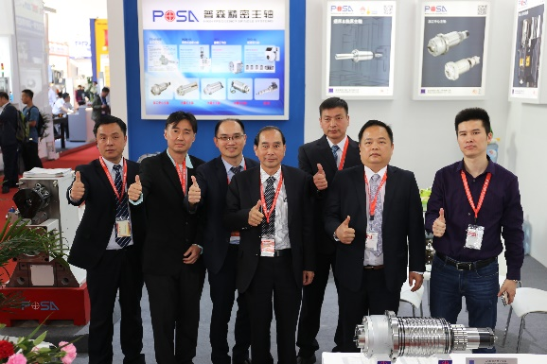

[[[25佳興-黃奇鐘]]]

Заголовок: Стол для резки 1600 мм

**Лазерная резка Цзясин - совершенный инструмент для обработки углеволокна**

▓ Хуан Цичжун

По функциональному требованию спрос на комбинированные материалы становится более распространенным. Однако в процессе обработки часто появляются проблемами резки и применения инструмента и высокой стоимости. Возьмите углеволокно и стекловолокно для примера, независимо от пропитанной ткани, суровой ткани или формовки, проблема резки - основной урок, который нужно преодолеть.

Особенно в случае широкого использования в областях защитных шлемов, велосипедов, автомобилей и аэрокосмической техники сочетание метода автоматизированного производства и эффективности, безусловно, стоит внимательно рассмотреть.

Технология лазерной резки и стол для резки 1600 мм Цзясин значительно снижает затраты на рабочую силу и расходные материалы. Компания Цзясин является лучшим партнером в деловых кругах.

Путем многолетних исследований и разработок компания Цзясни получает прорывное развитие в области лазерной резки ткани и трубы из углеродного волокна,  производитель подтвердил, что качество поверхности лазерной резки и испытание на прочность после резки соответствуют требованиям. Чтобы удовлетворить потребности обработки, компания разработала четырехшпиндельный и пятишпиндельный лазерный отрезной станок, который может быть заказан в соответствии с автоматизированной производственной линией. Лазерный станок оснащен оперативной лазерной гравировкой или резкой в ​​соответствии с потребностями клиента, в сочетании с системой позиционирования ПЗС лазерный станок может реализовать точную гравировку.

Телефон Цзясин 886-4-2406-4084, сайт: www.chiahsinglaser.com.tw.

Рисунок: технология лазерной резки и стол для резки 1600 мм Цзясин значительно снижает затраты на рабочую силу и расходные материалы. Компания Цзясин/поставка

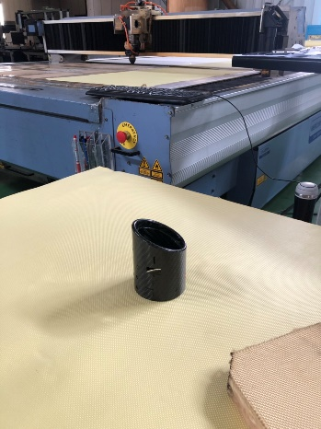

[[[26旭泰-黃奇鐘]]]

**Заголовок: Генеральный директор Сютай Ван Чжэнжун возглавлял интеллектуальный шпиндель, проданный в 28 странах**

Новое поколение сверхзвуковой шпиндельной модули с максимальной скоростью до 24 000 об/мин

▓ Хуан Цичжун

Тайваньская компания по производству точных механизмов Сютай была основана 25 лет назад, специализируется на разработке фрезерно-обточных шпинделей, токарных шпинделей, высокоскоростных встроенных шпинделей, сверлильно-нарезных шпинделей и расточно-фрезерных шпинделей и т.д., а также предоставляет индивидуальные услуги для увеличения своеобразия продукции.

Генеральный директор Ван Чжэнжун сказал, что Сютай успешно продала точные шпиндели в 28 странах под брендом "SPINTECH". Это ведущий производитель точных шпинделей в Тайване. В 2000 году компания прошла сертификацию ISO9001. При строгом управлении качеством компания создала хорошую репутацию, компания обращает внимание на технологическую инновацию, обучение персонала, разработку продукцию, улучшение технологий серийного производства, компания известна высоким качеством, высокой точностью, высокой жесткостью и своевременной поставкой в промышленности инструментальных станков. Для того, чтобы продолжать удовлетворять потребности клиентов, компания получила 5 патентов, это достаточно демонстрирует точную технологическую силу Сютай.

Ван Чжэнжун сказал, что Сютай начала разработать сверхзвуковой шпиндель в 2008 году в ответ на потребности в обработке особых комбинированных материалов в электронной промышленности. В отношении спроса на оборудование для обработки твердого хрупкого материала, пластино-вязкого материала, мягкого материала сверхзвуковой шпиндель имеет выдающуюся эффективность обработки никелетитанового сплава, вольфрамовой стали, сапфира,  карборунда, двуокиси циркония и других комбинированных материалов. Этот модуль шпинделя обеспечивает режущую способность с высокой мощностью и производительностью. Последнее поколение модуля сверхзвукового шпинделя использует бесконтактный электропроводный режим, скорость шпинделя может достичь 24 000 об/мин, что сокращает время обработки и повышает процент качественной продукции. Шпиндель оснащен сверхзвуковой рукояткой ножа Сютай с патентом реализует автоматическую замену ножа для удовлетворения потребностей одного изделия в нескольких ножах, автоматическое отслеживание частоты, блокировку частоты и сверку частоты. После появления на рынке продукция получила высокую оценку и много запросов от клиента.

Телефон Сютай 886-4-2561-1222; сайт: www.spindlemaker.com.

Генеральный директор Сютай Ван Чжэнжун (третий слева) и партнеры на выставке. Хуан Цичжун/фотография

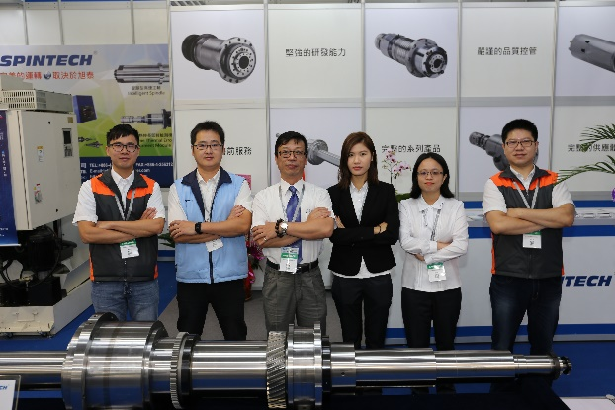

[[[27釸達-黃奇鐘]]]

**Заголовок: Точный шпиндель Сида - лучший компонент инструментального станка**

Продукция известна высокой скоростью, высокой точностью и высоким качеством, использована на отечественных и зарубежных заводах инструментальных станков

▓ Хуан Цичжун

Тайваньская точная компания Сида отметила свою 15-ую годовщину в этому года, является профессиональным производителем точных шпинделей с высокой скоростью, высокой точностью и высоким качеством. Благодаря совместным усилиям председателя совета директоров Ли Чживэй, генерального директора Ши Цзиньтяо и всех коллег, компания получила высокую прибыль за прошлый год.

Председатель совета директоров Тайваньской точной компании Сида Ли Чживэй сказал, что компания продала точные шпиндели по всем миру под брендом "THETA-SPINDLE", шпиндели известны высокой скоростью, высокой точностью, высоким качеством, компания предоставляет высококачественные шпиндели и наилучшие услуги по технической поддержке, которые пользуются любовью и популярностью среди отечественных и зарубежных заводах инструментальных станков.

Генеральный директор Ши Цзиньтяо отметил, что для расширения услуги компания создала профессиональный отдел технического обслуживания шпинделей, в сферу услуги входят восстановление, изменение и технический уход отечественных и зарубежных традиционных шпинделей и встроенных шпинделей, Сида стремится становиться наилучшим стратегическим партнером для промышленности точных шпинделей инструментальных станков.

В этом году превосходные продукты Сида были введены в применение известными крупными электронными заводами. Качество завоевало признание и высокую оценку пользователей. Компания будет продолжать обращать внимание на разработку высококачественных встроенных шпинделей, чтобы клиенты могли приобрести локализованной ценой шпиндели с такой точностью и качеством, как иностранные шпиндели. Компания выпускает точные шпиндели мирового класса, помогает войти в новую отрасль интеллектуального производства промышленности 4.0, сотрудничает с производителями инструментальных станков для расширения мирового рынка, станет лучшим партнером для завода высококлассного оборудования инструментальных станков.

Телефон Сида 886-4-2565-0937, сайт: www.theta-spindle.com.

Рисунок: председатель совета директоров Ли Чживэй (второй справа), генеральный директор Ши Цзиньтяо (третий справа) и выдающиеся кадры Сида на выставке. Хуан Цичжун/фотография

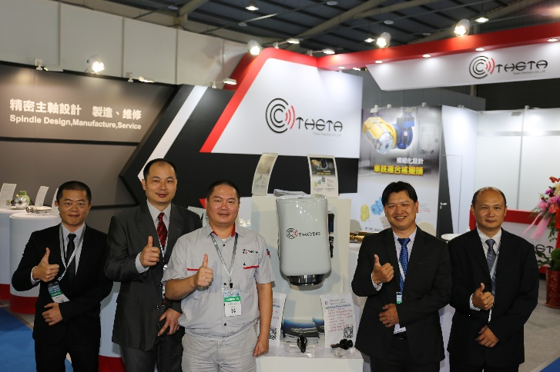

[[[28程泰機械-戴辰]]]

Заголовок: Токарный центр GTW-1500 Чэнтай - образец нового поколения интеллектуального механизма

■ Дай Чэнь

Многошпиндельный токарный центр с верхней револьверной головой и нижним гребнем GTW-1500, выпускаемый крупным производителем токарных станков с числовым программным управлением Чэнтай, получил премию за выдающийся токарный станок на конкурсе по инновационной продукции инструментальных станков на 14-ой тайбэйской международной выставке инструментальных станков. Это демонстрирует глубокую технологическую мощность и достижения в области токарных станков в течение более 40 лет.

Многошпиндельный токарный центр с верхней револьверной головой и нижним гребнем GTW-1500 обладает множеством передовых характеристик. С точки зрения инновации, токарный центр применяет конструкцию силовой револьверной головой и гребенного резцедержателя, револьверная головка может поддержать обработку основных/вспомогательных шпинделей, гребенной резцедержатель предназначен для обработки задней стороны вспомогательного шпинделя, сочетание специальной системы резца и автоматической системы загрузки и разгрузки может обеспечить гибкий и высокоэффективный режим обработки, изделие обработано за один проход от подачи до выгрузки без остановки.

С точки зрения интеллектуальности и практичности, запатентованная силовая револьверная головка оснащена высокоточной кривошипной муфтой для точного позиционирования резцовой головки, имеет достаточную жесткость револьверной головки. Это первый самостоятельно разработанный и успешно коммерциализированный продукт на Тайване, который имеет высокую конкурентоспособность по качеству и проектированию, может экономить 5-10% стоимости материалов. По связи продукт может поддерживать OPCUA, ETHERNET, WIFI, ETHERCAT и т.д., это образец нового поколения интеллектуального механизма. www.goodwaycnc.com/

Рисунок: Генеральный директор Корпорации Чэнтай Ян Дэхуа (справа) сказал, что многошпиндельный центральный токарный станок GTW-1500 обладает превосходными характеристиками и интеллектуальными функциями. Дай Чэнь/фотография

[[[29富偉精機-戴辰]]]

Заголовок: Азиатский лидер системы быстрой замены формы Фувэй, бренд и доход на первом месте

■ Дай Чэнь

Компания по производству точных механизмов Фувэй является ведущим азиатским производителем системы автоматической быстрой замены формы. По мере развития тенденции глобального интеллектуального производства, компания впервые выпускает автоматическую систему хранения формы с полностью автоматизированной работой, которая не только пользуется вниманием в деловых кругах, но и получила премию за выдающийся товар на соревновании продукции на тайбэйской международной промышленной выставке резины.

Генеральный директор компании Фувэй Сяо Вэньлун сказал, что эта автоматическая система хранения формы является не только первой на рынке, но и первой в мире. Она может решить проблемы, такие как тяжелая традиционная замена формы, трудное хранение и транспортировка, сложное управление, трата времени и рабочей силы, достичь цели быстрой, безопасной и точной замены формы. Эта система автоматически выполняет поиск, хранение и управление путем построения штрихового кода идентификации на форме. Эта система может автоматически выполнить извлечение и хранение формы по команде управляющего персонала, может заменить форму в течение 6 минут.

.

Разработанная Фувэй интеллектуальная система быстрой замены формы постепенно сочетается со многими системами контроля и системами возврата данных, может передать данные в центр управления, и в будущем она достигнет цели интеллектуального производства промышленности 4.0 на основе интернета неодушевленных предметов. www.forwell.com.

Рисунок: генеральный директор Корпорации Фувэй Сяо Вэньлун. Дай Чэнь/фотография

[[[30台灣順成-蔣佳璘]]]

Заголовок: Тайвань Шуньчэн - первый тайваньский бренд высокоточного станочного центра

■ Цзян Цзялинь■

Тайваньская научно-техническая компания по производству станочного центра Шуньчэн была основана более 30 лет назад, компания только выпускает станочный центр, специализируется на разработке и производстве высокоскоростного станочного центра с легкой резкой, высокоскоростного станочного центра с средней резкой, станочного центра с малой скоростью и тяжелой резкой, высокоточной высокоскоростного подвижного станочного центра с тяжелой резкой и других станочных центров. В течение более 30 лет компания обеспечивает качество мирового класса, пользуется популярностью и известностью среди международных различных механических заводов. Компания стала образцом отечественного высокоточного станочного центра, получила звание "тайваньского первого бренда высокоточного станочного центра".

С начального периода создания дела компания Шуньчэн обратила внимание на качество мирового (германского и немецкого) класса, цена ниже более чем на 2 раза. Компания активно сотрудничает с крупными заводами станков, разработал уникальную конструкцию форсунки, позволяющую заменять смазку и обслуживание без разборки станочного центра, с помощью специальной смазки для станочного центра срок службы центра может быть продлен более чем в 3 раза; компания также впервые разработал технологию гайки-выхода в стране, достигла революционного усовершенствования в области легкой разборки и упор центра в положительном направлении, значительно улучшила эффективность и стабильность станка. Превосходная производительность получила высокую оценку со стороны заводов. Под хорошим репутационным эффектом бизнес и доходы резко возросли, и Тайвань Шуньчэн стал синонимом высокоточных центров в Китае.

Телефон Шуньчэн (04) 2630-3858, сайт: www.sclivecenter.com

Рисунок: компания Шуньчэн придерживается качества мирового класса в течение более 30 лет, стала образцом отечественного высокоточного станочного центра, получила звание "тайваньского первого бренда высокоточного станочного центра". Тайваньская научно-техническая компания по производству станочного центра Шуньчэн/поставка

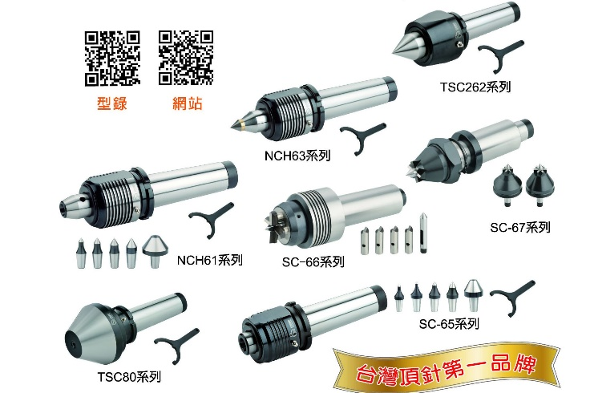

[[[A-05凱程-郭芳伶]]]

Профессиональное производство расточно-фрезерной головки

